Site: <https://www.magazineluiza.com.br/>

**Experiência positiva**

Na tela principal deste grande magazine podemos observar a técnica da leitura em Z aplicada, que inicia do topo superior esquerdo para o direito, depois na parte central e finaliza no canto inferior, da esquerda para a direita.

Na parte central o foco é na transição de imagens com os principais destaques, promoções e novidades do mercado.

Rolando o site mais para baixo podemos ver o fundo branco deixando o destaque para os produtos, que são mostrados por categoria (novidades, mais vendidos na semana, etc.). Tanto a parte central quanto essa última citada não são ambientes poluído, tornando a leitura agradável.

Como as empresas desse segmento possuem seus sites parecidos, o usuário acaba conseguindo usar sem maiores dificuldades, classificando assim como um site intuitivo.

Quanto a questão de FRIENDLY, esta loja possui aplicativos pra Smartphones e Tablets. Também é possível acessá-lo direto no browser instalado, mas recomendasse o app.

**Experiência Negativa**

As aplicações de filtros dentro do departamento escolhido não funcionam muito bem. Por exemplo, no grupo Tv e Vídeo – Smart Tv, ao ordenar por menor preço, os primeiros itens apresentados são controles remoto.

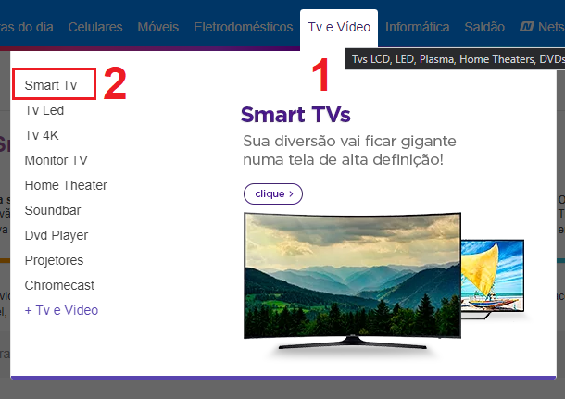

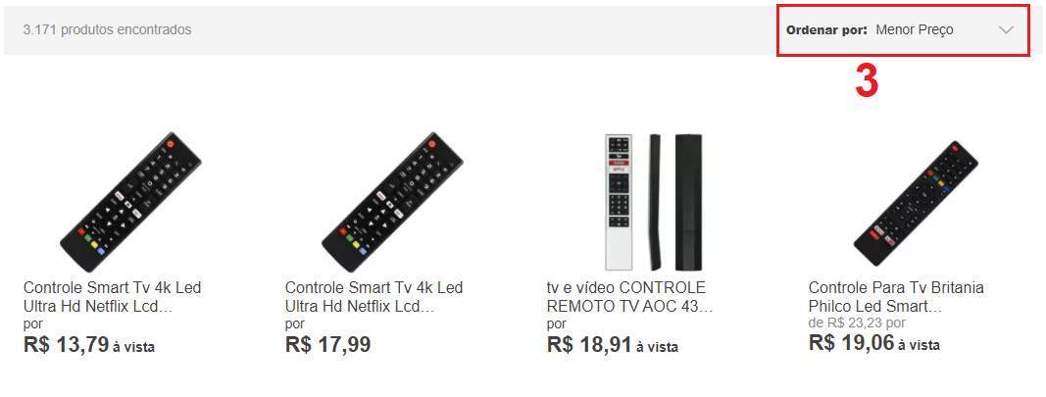

Sendo os controles remotos componentes das Smart Tv’s, até é aceitável, porém, mesmo aplicando o filtro por tamanho de tela (32 polegadas por exemplo) e classificando por menor preço, os itens apresentados são os mesmos, tendo que ficar procurando até achar a TV de menor preço. Isso com certeza pode tirar o foco do cliente, podendo até faze-lo sair do site. Comigo isto já aconteceu diversas vezes, não sei se de fato foi regularizado, mas na data que escrevo essa atividade, estava funcionando normalmente.